
О внесении изменений в том VI Пояснений к единой Товарной номенклатуре внешнеэкономической деятельности Евразийского экономического союза
Рекомендация Коллегии Евразийской экономической комиссии от 24 марта 2025 года № 7.
Коллегия Евразийской экономической комиссии в соответствии со статьей 19 Таможенного кодекса Евразийского экономического союза
рекомендует государствам – членам Евразийского экономического союза с даты опубликования настоящей Рекомендации на официальном сайте Евразийского экономического союза, но не ранее даты вступления в силу решения Совета Евразийской экономической комиссии о внесении изменений в единую Товарную номенклатуру внешнеэкономической деятельности Евразийского экономического союза и Единый таможенный тариф Евразийского экономического союза, а также в некоторые решения Высшего Евразийского экономического совета и Совета Евразийской экономической комиссии в отношении отдельных видов установок для кондиционирования воздуха:
Применять Пояснения к единой Товарной номенклатуре внешнеэкономической деятельности Евразийского экономического союза (приложение № 1 к Рекомендации Коллегии Евразийской экономической комиссии от 7 ноября 2017 г. № 21) с учетом изменений согласно приложению.
Председатель Коллегии  Евразийской экономической комиссии | Б. Сагинтаев
ПРИЛОЖЕНИЕ
к Рекомендации Коллегии
Евразийской экономической комиссии
от 24 марта 2025 г. № 7
ИЗМЕНЕНИЯ,
вносимые в том VI Пояснений к единой Товарной номенклатуре внешнеэкономической деятельности Евразийского экономического союза
В группе 84:
а) дополнительные примечания Евразийского экономического союза дополнить примечанием 7 следующего содержания:
"7. В подсубпозиции 8415 20 000 2 термин "в едином корпусе" относится к установкам для кондиционирования воздуха (кондиционерам), у которых все элементы объединены в одном корпусе, на одной раме или на одной платформе.
Термин "в едином корпусе" также распространяется на установки для кондиционирования воздуха (кондиционеры), в которых холодильный компрессор, входящий в состав данной установки для кондиционирования воздуха (кондиционера), расположен отдельно, то есть не объединен с остальными элементами в одном корпусе, на одной раме или на одной платформе.";
б) после пояснений к субпозиции 8414 90 000 0 ТН ВЭД ЕАЭС дополнить пояснениями следующего содержания:
"8415 | Установки для кондиционирования воздуха, оборудованные вентилятором с двигателем и приборами для изменения температуры и влажности воздуха, включая кондиционеры, в которых влажность не может регулироваться отдельно
8415 20 000 2 | В едином корпусе  В данную подсубпозицию включаются установки для кондиционирования воздуха (кондиционеры), в которых испарительный блок или его элементы (испаритель, вентилятор испарителя) и конденсаторный блок или его элементы (конденсатор, вентилятор конденсатора) объединены в одном корпусе, на одной раме или платформе, а холодильный компрессор может быть расположен как внутри корпуса, на раме или платформе, так и отдельно.
 | Изображения таких установок приведены ниже:
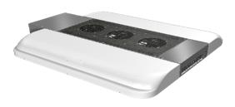 |  | 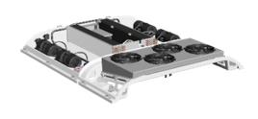
В одном корпусе |  | На одной раме/платформе
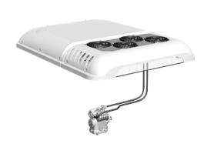 |  | 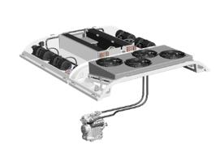
В одном корпусе с выносным компрессором |  | На одной раме/платформе с выносным компрессором".

© 2012. РГП на ПХВ «Институт законодательства и правовой информации Республики Казахстан» Министерства юстиции Республики Казахстан

